

《云计算与大数据分析》实验报告

实 验 名 称：Storm的安装及实例运行
年 级 专 业：16级软件工程
姓 名：孙溢
学 号：201620810172

2017年6月20日

目 录

一、实验目的 1
二、实验内容 1
三、实验条件和环境 1
四、实验过程 1
五、实验结果 3
六、实验中的问题 4

一、实验目的
为加深《大数据技术原理与应用——概念、存储、处理、分析与应用》一书中关于Storm的知识，并加强自己的实际动手操作能力，特进行此次实验——Storm的安装及实例运行。

二、实验内容
1、安装Storm
2、运行Storm实例

三、实验条件和环境
硬件：联想G490
软件：Windows7操作系统
MyEclipse 2014
VMware Workstation 10
Ubuntu 14.04 LTS（64位）操作系统镜像
JDK 1.8
Python 2.7.6
ZooKeeper 3.4.10
Storm 0.9.6

四、实验过程
实验过程分为两个部分：一是在虚拟机的Ubuntu系统中安装Storm，一是在虚拟机的Ubuntu系统中运行Storm实例。运行Storm实例也分为两部分，一是在主机的Windows7系统中用MyEclipse编写Storm实例的程序并导出jar文件，一是在虚拟机的Ubuntu系统中运行jar文件。
- 安装Storm
Storm的安装是在虚拟机中进行。
由于本人使用的Ubuntu 14.04 LTS（64位）操作系统镜像以自带Python 2.7.6，所以只介绍JDK 1.8、ZooKeeper 3.4.10以及Storm 0.9.6在Ubuntu系统中的安装。
- 安装JDK 1.8
- 将下载的jdk-8u131-linux-x64.tar.gz压缩包解压到/usr/lib/jvm：
tar -zxvf jdk-8u131-linux-x64.tar.gz -C /usr/lib/jvm
- 修改环境变量：sudo vi ~/.bashrc
在打开的文件末尾添加：
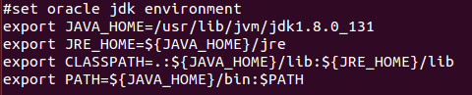
使环境变量生效：source ~/.bashrc
- 测试jdk：java -version
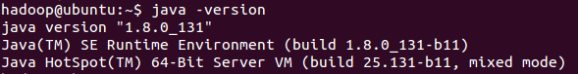
- 安装ZooKeeper 3.4.10
- 将下载的zookeeper-3.4.10.tar.gz压缩包解压到/home/hadoop
- 修改zoo.cfg文件：
进入/home/hadoop/zookeeper-3.4.10/conf目录，将zoo_sample.cfg文件拷贝一份，命名为“zoo.cfg”，在zoo.cfg中添加内容：
- 修改环境变量：sudo vi /etc/profile
在打开的文件末尾添加：
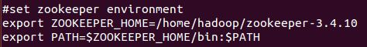
使环境变量生效：source /etc/profile

- 安装Storm 0.9.6
- 将下载的apache-storm-0.9.6.tar.gz压缩包解压到/home/hadoop
- 编辑storm.yaml文件
进入/home/hadoop/apache-storm-0.9.6/conf目录，打开storm.yaml文件
修改内容为：
storm.zookeeper.servers:
- "127.0.0.1"
nimbus.host: "127.0.0.1"

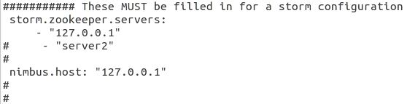
- 修改环境变量：sudo vi /etc/profile
在打开的文件末尾添加：
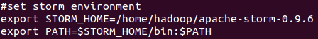
使环境变量生效：source /etc/profile

2、运行Storm实例
（1）编写程序，导出jar文件
在主机的Windows7系统中打开MyEclipse2014，新建一个Maven项目
（2）运行jar文件

五、实验结果

六、实验中的问题

